**דו"ח מיני פרויקט בתוכנה**

**מגישות**: אפרת עזרן 206848640  
 עדן לסרי -315485987

**שלב ראשון** שיפור הצל - soft shadow.

לפני השיפור צבע הצל היה אחיד, במידה ונקודה מסוימת הוסתרה ע"י גוף ממקור האור, היה צל באותה נקודה וצבעו היה אחיד. אך תמונה כזו היא אינה אמיתית מאחר וקצוות הצל לרוב יהיו בגוון בהיר יותר והדרגתיות מסוימת בגלל שכן מגיע אליהם קצת אור.

בשיפור בעצם שלחנו 81 קרניים אל מקור האור וסביב לו וחישבנו את עוצמת הצל מכל קרן (ktr שערכו מספר הנע בין 0-1), ולבסוף עוצמת הצל שנקבעה לאותה נקודה שממנה נשלחו 81 קרניים הייתה בעצם הממוצע של כל הערכים האלה מ81 הקרניים.

וניתן לראות זאת גם בתמונה שלנו כשהכדורים לפני השיפור עושים צל מדויק אוד ולאחר השיפור הצל הוא יותר מתון.

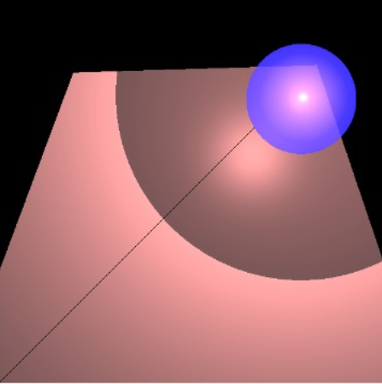

לפני השיפור

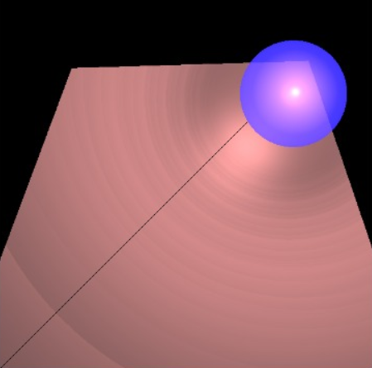

אחרי השיפור

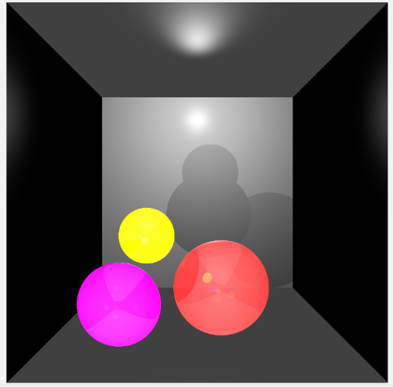

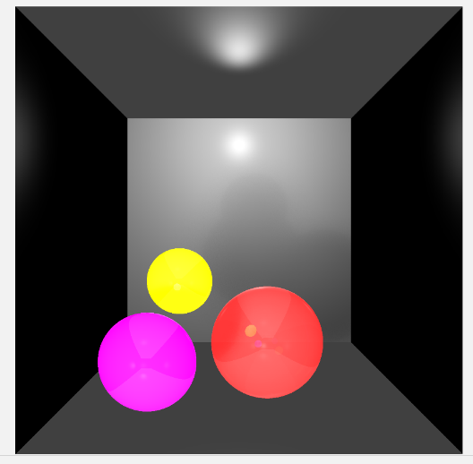

צילום של קוד הפונקציה שבה מבוצע השיפור שהיא מזומנת ע"י הפונקציה calcLocalEffect

**שלב שני**

שיפור השני -Adaptive supersampling.

לפני השיפור עבור כל פיקסל שנדרשנו לחשב לו צבע נשלחו 81 קרניים אל סביב התאורה שחישב את השפעת הצל וכל שאר ההשפעות הקיימות לנו. שליחת כמות כזו של קרניים היא מיותרת בהרבה מהמקרים והיא מבזבזבת לנו המון זמן ריצה. השיפור מתבצע בכך שנשלח 4 קרניים אל 4 קצוות בתמונה שלנו ונראה האם עוצמת הצבע שחוזרת מהן זהה. במידה והצבע אכן זהה, ניתן להסיק כי כל המרובע הנ"ל כולו בצבע שהתקבל, אך במידה והעוצמות יהיו שונות והצבעים שהתקבלו שונים, נצטרך לפעול בצורה רקורסיבית, כלומר, לחלק את המרובע ל4 ריבועים חדשים ולזמן על האזור הזה את אותה הפעולה פעם נוספת. פעולה זו תתבצע עד שנקבל 4 פינות עם עוצמת צבע זהה או עד שנגיע לעומק הרקורסיה שהתקבל במקרה שלנו קבענו 3.

בדרך זו, נוריד משמעותית את כמות הקרניים שנשלחות לכל פיקסל ואת זמן הריצה של הפונקציה (מאחר ולכל קרן שנשלחת עוברת בדיקות רבות).